FACULDADE DE TECNOLOGIA DE SÃO JOSÉ DOS CAMPOS
Professor Jessen Vidal

Nome do Aluno
RA: XXXXXXX
CURSO: Automação e Manufatura Digital

RELATÓRIO DE ESTÁGIO SUPERVISIONADO

SÃO JOSÉ DOS CAMPOS
20XX
Nome do Aluno

RELATÓRIO DE ESTÁGIO SUPERVISIONADO

Relatório de estágio apresentado à Faculdade de Tecnologia de São José dos Campos Professor Jessen Vidal como parte dos requisitos necessários para cumprimento do estágio obrigatório do curso de Automação e Manufatura Digital.

SÃO JOSÉ DOS CAMPOS
20XX

1. Identificação

ALUNO
Nome:
Matricula nº:
Curso: Tecnologia em Automação e Manufatura Digital
Turno:
Endereço:
Bairro:
Cidade:
CEP:
Tel.:
E_mail:

EMPRESA
Nome:
Endereço:
Bairro:
Cidade:
CEP:
Tel./Fax.:
Site:

supervisor de estágio na empresa
Nome:
Cargo:
Setor:
Tel.:
E-mail:

2. APRESENTAÇÃO DA EMPRESA

A empresa XXXXXX, fundada em XXXX conta com uma equipe de XXX funcionários. Exerce a atividade ... (contar um pouco da história da empresa – máximo 2 páginas)

2.1 Organograma do departamento de estágio

O organograma apresentado na Figura abaixo apresenta os departamentos da empresa XXXXXX, onde no setor YYYY foi realizado o estágio supervisionado.

Figura 1: Organograma do departamento de estágio

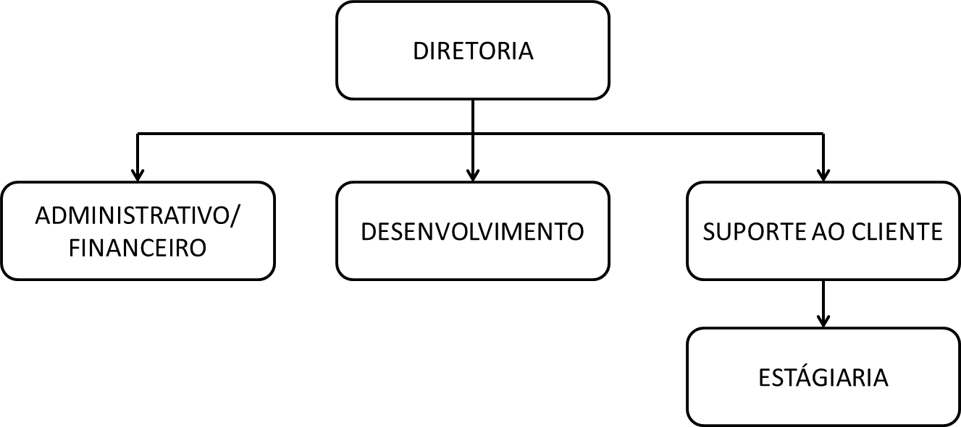

Descrição da área de estágio
O estágio foi realizado no setor XXXXX. (Contar um pouco sobre a área).

3. Atividades desenvolvidas pelo estagiário
As atividades realizadas durante o período de estágio foram:
1.
2.
3.
4.
5.
As matérias relacionadas as atividades desenvolvidas durante o estágio foram: Desenho Técnico, Desenho Assistido por Computador, Familiarização Aeronáutica, ...

3.1 Conclusão
O estágio na empresa XXXXXX me proporcionou um enorme aprendizado em diversas áreas de uma grande empresa, contar como foi o aprendizado.

4. DECLARAÇÃO DE ESTÁGIO

São José dos Campos, XX de XXXXXXXX de 20XX.

Nome da Empresa

À
Faculdade de Tecnologia de São José dos Campos Professor Jessen Vidal
A/C Setor de Estágios

Comunicamos que o aluno XXXXXXXXXXXXXXX, R.A. número 00000000000, do Curso de Tecnologia em Automação e Manufatura Digital da Instituição de Ensino Superior acima referenciada, realizou seu estágio supervisionado em nossa empresa na área xxxxxxxxxx, no período de xx/xx/xxxx a xx/xx/xxxx, com dedicação semanal de xxx horas, e teve como supervisor o Sr. nome do supervisor.

Atenciosamente,

__________________________________
Nome
Cargo

5. AVALIAÇÃO DO ESTAGIÁRIO

Empresa:
Supervisor do Estágio na Empresa:
Nome do Estagiário:
Período de estágio: / / à / /
Curso: Tecnologia Superior de Tecnologia em Automação e Manufatura Digital

Item Avaliado | Fraco | Regular | Bom | Ótimo
Qualidade do trabalho: Considerar a qualidade do trabalho executado pelo estagiário, tendo em vista as condições oferecidas.
Rapidez em execução: Considerar o volume de trabalho realizado, dentro dos padrões aceitáveis no contexto do estágio.
Organização: Capacidade de manter em condições de rápida acessibilidade documentos e informações relativas ao desempenho das atividades profissionais, bem como a devida ordem do ambiente de trabalho.
Sequência lógica de execução: Realização das tarefas de modo a que as etapas sejam cumpridas sem alteração de sua ordenação natural.
Criatividade: Capacidade de sugerir, projetar ou executar modificações ou inovações que beneficiem a Empresa.
Aprendizagem Prática: Capacidade de aprendizagem rápida e eficiente dos novos serviços a serem executados.
Facilidade de compreensão: Habilidade de dar sequência a uma atividade a partir de conceitos prévios adquiridos pela convivência no ambiente de trabalho.
Assiduidade ao trabalho: Ausência de faltas sem motivos justificáveis.
Dedicação: Esforço desenvolvido para bem executar as tarefas.
Conhecimentos: Conhecimentos apresentados e que tenham se mostrados adequados para boa execução das tarefas desenvolvidas.
Sociabilidade: Capacidade de bem relacionar-se com as pessoas
Cooperação: Capacidade de manter-se disponível para contribuir com sua ajuda sempre que solicitada.
Liderança: Capacidade de fazer-se seguir com naturalidade, sem desmotivar ou ter que submeter às suas ordens as pessoas envolvidas.

Data: _______ / ______ /_______Assinatura e carimbo do Supervisor de Estágio

Data: _______ / ______ /_______Assinatura e carimbo do Coordenador do Curso da FATEC.
6. ANEXOS (se necessário)

SÃO JOSÉ DOS CAMPOS
XXXX

NOME COMPLETO DO ESTAGIÁRIO

NOME, CARGO SEÇÃO, SETOR E DEPARTAMENTO DO SUPERVISOR DE ESTÁGIO DA EMPRESA

Profª. Drª. Viviane Ribeiro de Siqueira
Coordenadora do Curso Superior de Tecnologia em Automação e Manufatura Digital
FATEC São José dos Campos Prof. Jessen Vidal

